**Справка по итогам мониторинга предметных знаний**

**обучающихся Верещагинского городского округа в 2019-2020гг.**

С целью повышения качества образования в общеобразовательных организациях Верещагинского городского округа в рамках внутренней системы оценки качества образования в 2019-2020 учебном году был организован мониторинг знаний обучающихся по предметам: история, английский язык, ИЗО, математика на основании приказа Управления образования администрации Верещагинского муниципального района от 17.10.2019 № 311 «О проведении мониторинга знаний обучающихся в рамках внутренней системы оценки качества образования».

Сроки проведения мониторинга: по истории, английскому языку с 10.02.20г. по 14.02.20г., по ИЗО с 25.02.20г. по 28.02.20г., по математике с 04.12.19г. по 06.12.19г.

Сформированность предметных результатов оценивалась по результатам выполнения диагностических работ. Ниже представлены полученные в результате мониторинга данные по следующим предметам:

**История**

(данные представлены руководителем РМО

учителей истории и обществознания Савельевой Т.В.)

**Дата проведения:** февраль 2020г

**Класс:** 7 класс

**Всего выполняли работу (кол, чел) -** 416

**Выполнили на «4» и «5» -** 130

**% качества**- 32%

**% справляемости-** 69%

**Спецификация диагностической работы по истории.**

Диагностическая работа по истории состояла из 11 заданий, содержание заданий составлено с учетом ИКС, формат работы - задания ОГЭ по истории 2020г, ВПР по истории. Работа составлена в двух вариантах, включала материал по истории России за 6-7 класс.

|  |  |  |  |
| --- | --- | --- | --- |
| **Требования ИКС** | **Задания** | **%выполнения** | **%допущенных ошибок** |
| **1.Знание основных событий, явлений процессов.** | 1. Задание на установление соответствия между событиями (явлениями, процессами) и историческими фактами (1) | 62% | 38% |
| **2.Знание исторических понятий, терминов.** | 1.Установление исторического термина по данному определению понятия (2) | 72% | 28% |
| **3. Работа с историческими источниками** | 2. Задание на атрибуцию исторического источника  (предполагается краткий ответ в виде слова) (3) | 73% | 27% |
| **4.Работа с исторической картой** | Комплекс из двух заданий на работу с исторической картой (краткий ответ). Знание исторической географии: век, военачальник, город, ханство. (4-5) | 59%  49% | 41%  51% |
| **5. Знание фактов истории культуры** | 1.Задание на установление соответствия между памятниками культуры и временем их создания, определение автора произведения, постройки (6)  2. Комплекс двух заданий на работу с иллюстративным материалом (7) | 68%  65% | 32%  35% |
| **6. Знание основных событий, явлений процессов, исторических личностей** | 1.Задание на заполнение таблицы элементами предложенного списка (8) | 54% | 46% |
| **7.Знание основных событий, явлений процессов.** | 1. Задание на умения определять тезисы, факты, приводить аргументы, выстраивать причинно-следственные связи (9) 2. Умения использовать принципы структурно-функционального, временнόго и пространственного анализа при рассмотрении фактов, явлений, процессов(10-11) | 34%  51%  33% | 66%  49%  67% |

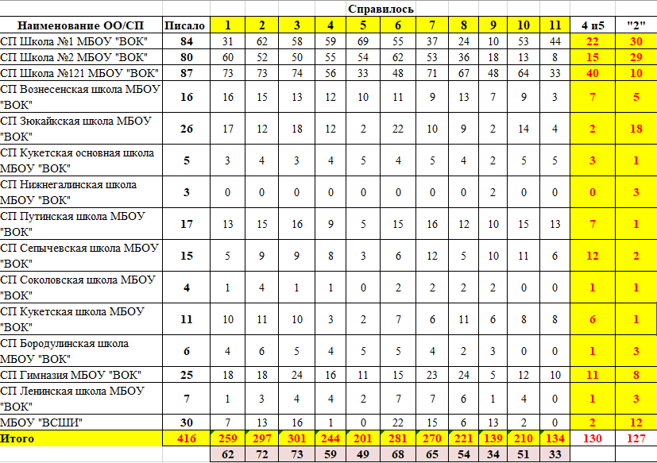

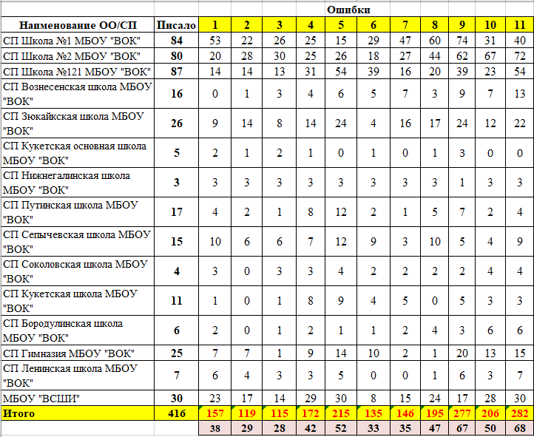

**Типичные ошибки:**

|  |
| --- |
| 1.Соотнесение событий и процессов (в т.ч. Всеобщей истории), событий и дат  (в т.ч. Всеобщей истории). |
| 2.Знание исторической терминологии, определение терминов. |
| 3.Анализ и оценивание информации, содержащейся в различных исторических источниках. |
| 4.Проведение атрибуции исторической карты. Знание исторической географии, умение работать с контурной картой. |
| 5.История российской культуры. |
| 6. Работа со схемами, таблицами. |
| 7.Работа с тезисами и фактами (задание из новой модели ОГЭ) - самый низкий %т выполнения (задание № 9). |
| 3.Умение определять понятия, создавать обобщения, устанавливать аналогии,  классифицировать (Зад 9) - 7 человек. |
| 8.Умение устанавливать причинно-следственные связи, строить логическое рассуждение, умозаключение и делать выводы; (Зад. 11) - 13человек. |
| 9.Объяснение последствий событий, явлений, процессов. |

**Причины допущенных типичных ошибок:**

|  |
| --- |
| 1. Слабое знание хронологии, событий Всеобщей истории. |
| 2. Недостаточно выстроена работа по формулированию исторических понятий, терминов. |
| 3.Недостаточно внимания уделяется изучению вопросов истории культуры. |
| 4.Недостаточно сформированы у учащихся умения работы с картографическим материалом: чтение карты, знание исторической географии, историко- географических объектов. |
| 5. Недостаточно сформированы навыки работы с историческими источниками,  не отрабатываются умения выстраивать причинно- следственные связи, определять факты и тезисы. |
| 6. Недостаточно сформированы навыки смыслового чтения. |

**Управленческие решения:**

1. Отрабатывать на уроках события истории России и Всеобщей истории, включать в проведение уроков исторические диктанты, на знание дат, явлений, процессов, использовать при отработке данных навыков «линию времени».

2. Предусмотреть на каждом уроке при изучении нового материала и закреплении материала время на понимание и отработку исторических терминов.

3. Выделять отдельные уроки на изучение вопросов культуры, выстраивать межпредиметные связи с уроками литературы, ИЗО (изучение живописи, скульптуры, архитектуры).

4. Предусматривать на уроках работу с контурными картами, формировать навыки «чтения» исторической карты, выстраивать межпредметные связи с предметов география

5. Работать на уроках с историческими источниками, включать при изучении нового материала задания формата ОГЭ и ЕГЭ по истории, для отработки умений определять причинно-следственные связи явлений, событий, процессов.

6.Работать с инструкциями, использовать приём чтение с «остановками», работать над формированием умений выделять главное и второстепенное в инструкциях, текстах.

**Английский язык**

(данные представлены руководителем РМО

учителей иностранного языка Пашовой Л.В.)

**Дата проведения:** февраль 2020г

**Класс:** 4 класс

**Всего выполняли работу (кол, чел) -** 221

**Выполнили на «4» и «5» -** 78

**% качества**- 29,73%

**% справляемости-** 87,53%

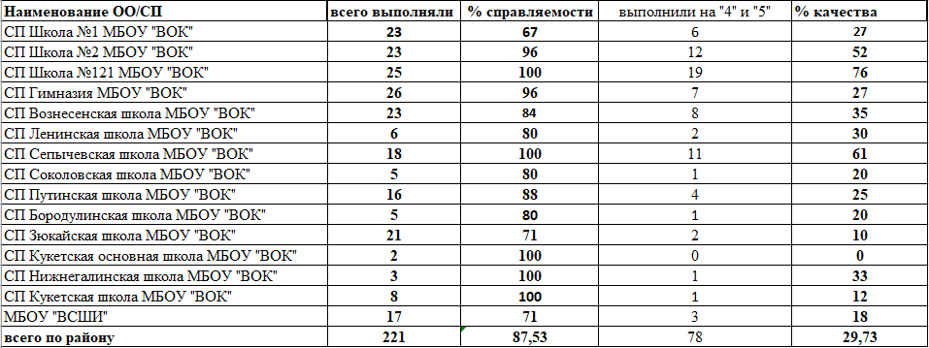

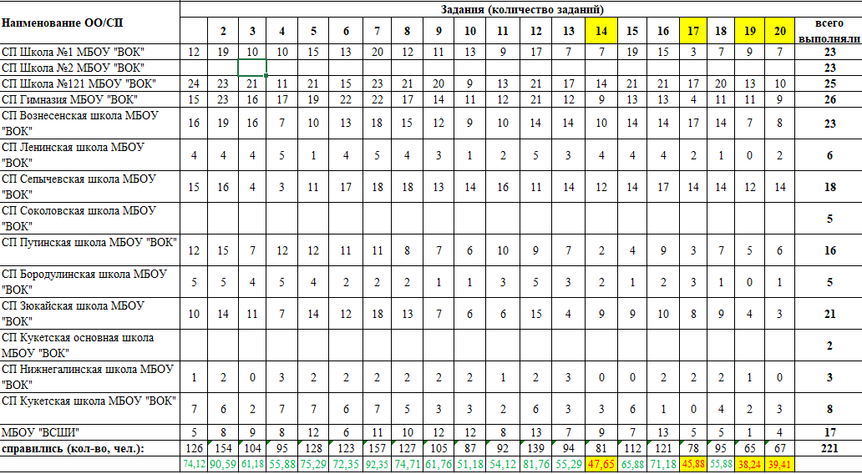

**Типичные ошибки:**

**-**недостаточно сформированы грамматические навыки (навык распознавать и использовать модальный глагол can)

-плохо знают значение и сочетаемость лексических единиц.

**Причины допущенных типичных ошибок:**

-недостаточно внимания уделяется работе над лексикой и грамматикой.

**Управленческие решения:**

-каждому учителю проанализировать результаты мониторинга и спланировать коррекционную работу.

-в феврале следующего года провести повторный мониторинг и сравнить результаты.

-учителям уделять больше внимания развитию лексических и грамматических навыков.

-в план работы РМО включить вопросы, связанные с работой над лексикой и грамматикой на уроках и во внеурочной деятельности.

**Класс:** 5 класс

**Всего выполняли работу (кол, чел) -** 225

**Выполнили на «4» и «5» -** 158

**% качества**-56,4 %

**% справляемости-** 96,6%





**Типичные ошибки:**

**-**недостаточно сформированы грамматические навыки (распознавать и использовать глаголы в отрицательной форме прошедшего времени, количественные местоимения many и much).

-плохо знают значение и сочетаемость лексических единиц.

**Причины допущенных типичных ошибок:**

- недостаточно внимания уделяется работе над лексикой и грамматикой.

**Управленческие решения:**

**-**каждому учителю проанализировать результаты мониторинга и спланироватькоррекционную работу.

-в феврале следующего года провести повторный мониторинг и сравнить результаты.

-учителям уделять больше внимания развитию лексических и грамматических навыков.

-в план работы РМО включить вопросы, связанные с работой над лексикой и грамматикой на уроках и во внеурочной деятельности.

**Класс:** 6 класс

**Всего выполняли работу (кол, чел) -** 195

**Выполнили на «4» и «5» -**78

**% качества**- 40,4%

**% справляемости-** 91%





**Типичные ошибки:**

-плохо сформированы умения услышать и понять запрашиваемую информацию в звучащем тексте.

-недостаточно сформированы грамматические навыки (распознавать и использовать глаголы в форме настоящего, будущего и прошедшего времени, модальные глаголы).

-плохо знают значение и сочетаемость лексических единиц.

**Причины допущенных типичных ошибок:**

- недостаточно внимания уделяется работе над лексикой и грамматикой, аудированием.

-в некоторых образовательных организациях есть проблемы с оборудованием для работы над аудированием.

**Управленческие решения:**

**-**каждому учителю проанализировать результаты мониторинга и спланировать коррекционную работу.

-в феврале следующего года провести повторный мониторинг и сравнить результаты.

-учителям уделять больше внимания развитию лексических и грамматических навыков, аудирования.

-в план работы РМО включить вопросы, связанные с работой над лексикой и грамматикой на уроках и во внеурочной деятельности.

-администрации ВОК обеспечить СП оборудованием, необходимым для проведения аудирования.

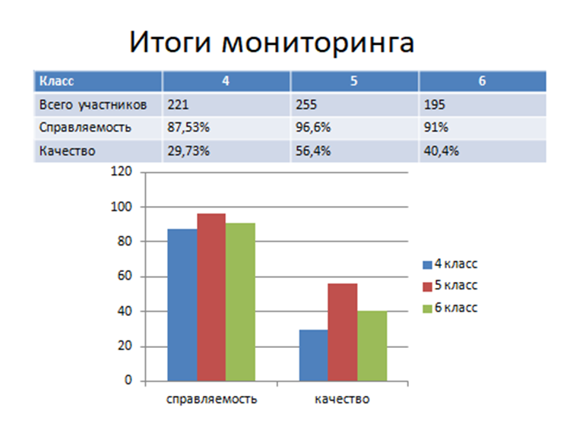

**Математика**

(данные представлены руководителем РМО

учителей математики Пирумовой Н.А.)

|  |  |  |
| --- | --- | --- |
| **Мониторинг "Навыки быстрого счета" 4-5 кл** | | |
| **04-06.12.2019** | | |
| *ОУ* | *ср.балл* | *ср.оценка* |
| МБОУ "СОШ № 1" | 6,80 | 3,72 |
| МБОУ Кукетская СОШ | 6,08 | 3,42 |
| МБОУ Соколовская ООШ | 7,23 | 3,77 |
| МБОУ Нижне - Галинская ООШ | 6,92 | 3,69 |
| МБОУ "Гимназия" | 8,21 | 4,33 |
| МБОУ "ВСШИ" | 7,47 | 4,01 |
| МБОУ "Комаровская СОШ" | 7,06 | 3,89 |
| МБОУ "Сепычевская СОШ" | 7,00 | 3,79 |
| МБОУ Ленинская СОШ | 5,13 | 3,00 |
| МБОУ Кукетская ООШ | 4,22 | 2,67 |
| МБОУ ВСОШ №121 | 6,36 | 3,52 |
| МБОУ Путинская СОШ | 6,51 | 3,60 |
| МБОУ Зюкайская СОШ | 6,61 | 3,71 |
| МБОУ Вознесенская СОШ | 6,83 | 3,69 |
| МБОУ СОШ №2 | 6,92 | 3,71 |
| ***Район*** | 6,62 | 3,64 |

**Типичные ошибки:**

-порядок арифметических действий;

-вычислительные ошибки при вычитании и делении.

**Причины допущенных типичных ошибок:**

- недостаточно сформированы навыки табличного умножения;

-недостаточно отработаны вычислительные навыки на практике.

**Управленческие решения:**

**-**педагогам в системе формировать вычислительные навыки;

-педагогам продумать эффективные формы работы с учащимися по формированию вычислительных навыков.

-в системе проводить диагностику уровня сформированности вычислительных навыков.

|  |  |  |
| --- | --- | --- |
| **Мониторинг "Навыки быстрого счета" 6-7 кл** | | |
| **04-06.12.2019** | | |
| *ОУ* | *ср.балл* | *ср.оценка* |
| МБОУ СОШ №1 | 15,54 | 3,27 |
| МБОУ Кукетская СОШ | 20,58 | 4,00 |
| МБОУ "Соколовская ООШ" | 22,45 | 4,09 |
| МБОУ "Гимназия" | 22,19 | 4,23 |
| МБОУ "Нижне- Галинская ООШ" | 18,5 | 3,5 |
| МБОУ ВСШИ | 22,96 | 4,40 |
| МБОУ ВСОШ 121 | 22,59 | 4,27 |
| МБОУ "Комаровская СОШ" | 24,75 | 4,75 |
| МБОУ "Сепычевская СОШ" | 19,33 | 3,78 |
| МБОУ Ленинская СОШ | 19,00 | 3,73 |
| МБОУ Кукетская ООШ | 22,6 | 4,2 |
| МБОУ Путинская СОШ | 17,45 | 3,48 |
| МБОУ Зюкайская СОШ | 21,38 | 4,14 |
| МБОУ Вознесенская СОШ | 22,22 | 4,17 |
| МБОУ СОШ №2 | 20,18 | 3,94 |
| ***Район*** | 20,78 | 4,00 |

**Типичные ошибки:**

-действия с положительными и отрицательными числами;

-деление десятичных дробей:

-умножение десятичных дробей.

**Причины допущенных типичных ошибок:**

-недостаточно отработаны правила действий с положительными и отрицательными числами, умножения и деления десятичных дробей;

-недостаточно отработаны вычислительные навыки на практике.

**Управленческие решения:**

**-**педагогам в системе формировать вычислительные навыки;

-педагогам продумать эффективные формы работы с учащимися по формированию вычислительных навыков (минутки устного счета и т.д.).

-в системе проводить диагностику уровня сформированности вычислительных навыков.

**Изобразительное искусство**

(данные представлены руководителем РМО учителей ИЗО Балуевой Е.В.)

**Дата проведения:** февраль 2020г

**Класс:**  4 класс

**Всего выполняли работу (кол, чел) -** 540

**Выполнили на «4» и «5» -** 382

**% качества**- 71%

**% справляемости-** 97,02%



**Типичные ошибки:**

-работа с понятиями (не знают виды и особенности жанров, название музеев и виды народного творчества);

-работа с иллюстративным материалом (не знают художников и их произведения).

**Причины допущенных типичных ошибок:**

- недостаточно сформированы навыки смыслового чтения при выполнении заданий;

-недостаточное время уделяется теоретическим вопросам на уроках, больше практическим заданиям;

-низкая активность использования художественных терминов и понятий в повседневной жизни.

**Управленческие решения:**

**-** формировать навыки смыслового чтения;

-в системе проводить диагностику теоретического материала через активные методы обучения;

-оснащение репродукциями картин, портретов художников, образцами ДПИ и методическими пособиями.

**Класс:** 7 класс

**Всего выполняли работу (кол, чел) -** 389

**Выполнили на «4» и «5» -** 183

**% качества**- 47%

**% справляемости-** 93,1%



**Типичные ошибки:**

-работа с понятиями (путают термины, виды ИЗО, авторов и название картин);

-низкий уровень сформированности универсальных способностей учащихся, проявляющихся в познавательной и художественно-творческой деятельности (отсутствие хорошей зрительной памяти, способствующей созданию ярких образов в сознании, недостаточный объем оперативной памяти, трудности словесно-логического мышления).

**Причины допущенных типичных ошибок:**

-недостаточно сформированы навыки смыслового чтения при выполнении заданий;

-не выстроена работа по отработке предметных терминов и понятий;

-затруднения при работе с иллюстративным материалом.

**Управленческие решения:**

**-**развивать навыки смыслового чтения;

-в системе проводить диагностику теоретического материала через активные методы обучения;

-оснащение репродукциями картин, портретов художников, образцами ДПИ и методическими пособиями;

-проводить уроки ИЗО в кабинетах, оборудованных ТСО.

*Пьянкова Р.Д., методист МБОУ «ВОК»*